**Informe de Errores y Correcciones de Sintaxis**

Christian Santacruz – Luis David Inguilan

# Descripción

Este informe documenta los errores de sintaxis detectados en las entradas mal formadas que fueron analizadas con ANTLR. Cada entrada contiene los detalles del error, incluyendo el mensaje de error lanzado por ANTLR, la causa probable del error y la corrección sugerida para solucionarlo.

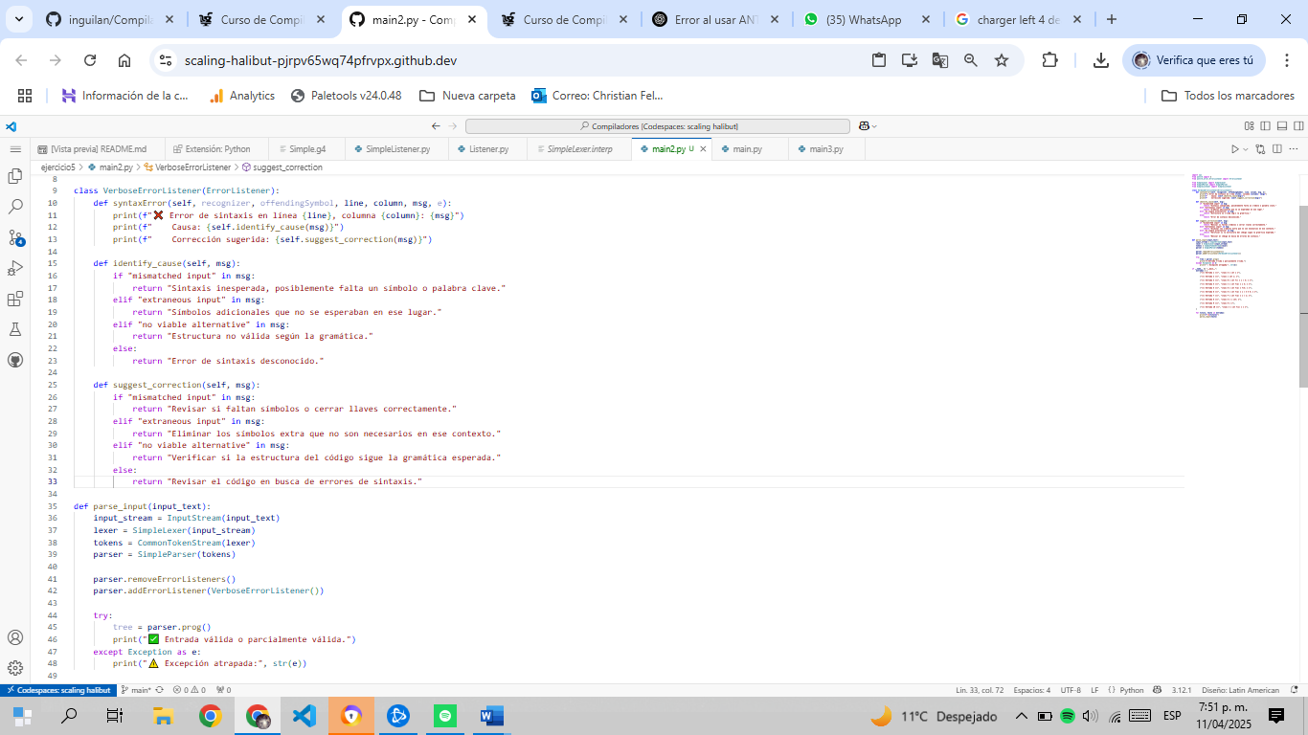

# Entradas Mal Formadas

## Entrada 1

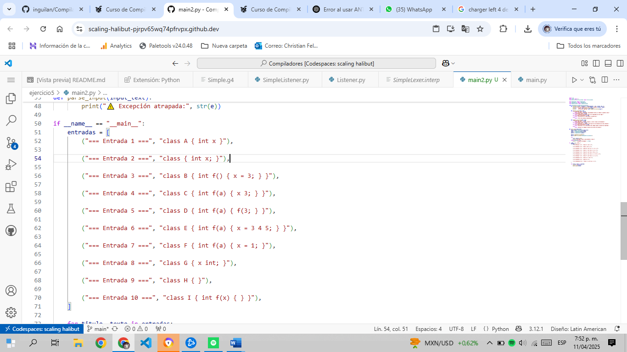

Mensaje de error: no viable alternative at input 'intx}'

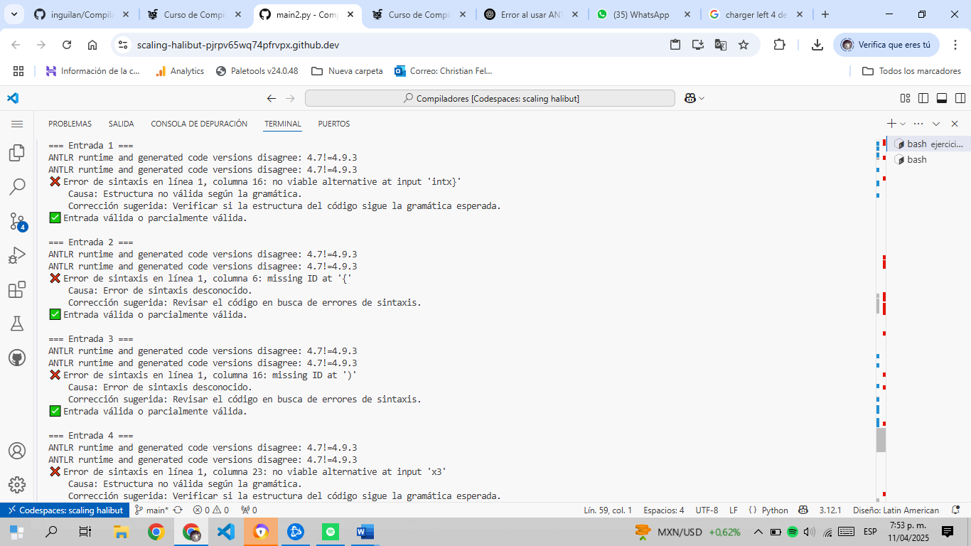

Línea y Columna: Línea 1, Columna 16

Causa: Estructura no válida según la gramática

Corrección: Asegúrate de cerrar correctamente la declaración de la variable con un punto y coma (`;`) después del tipo de datos. La sintaxis corregida debería ser:   
class A { int x; }

## Entrada 2



Mensaje de error: missing ID at '{'



Línea y Columna: Línea 1, Columna 6

Causa: Error de sintaxis desconocido

Corrección: Falta el nombre de la clase. La sintaxis corregida debería ser:   
class MyClass { int x; }

## Entrada 3



Mensaje de error: missing ID at ')'

Línea y Columna: Línea 1, Columna 16



Causa: Error de sintaxis desconocido

Corrección: Asegúrate de que todos los parámetros estén definidos correctamente en la declaración del método. La sintaxis corregida debería ser:   
class B { int f() { x = 3; } }

## Entrada 4



Mensaje de error: no viable alternative at input 'x3'

Línea y Columna: Línea 1, Columna 23



Causa: Estructura no válida según la gramática

Corrección: La asignación está mal formada. La sintaxis corregida debería ser:   
class C { int f(a) { x = 3; } }

## Entrada 5

Mensaje de error: missing ')' at ';'

Línea y Columna: Línea 1, Columna 24

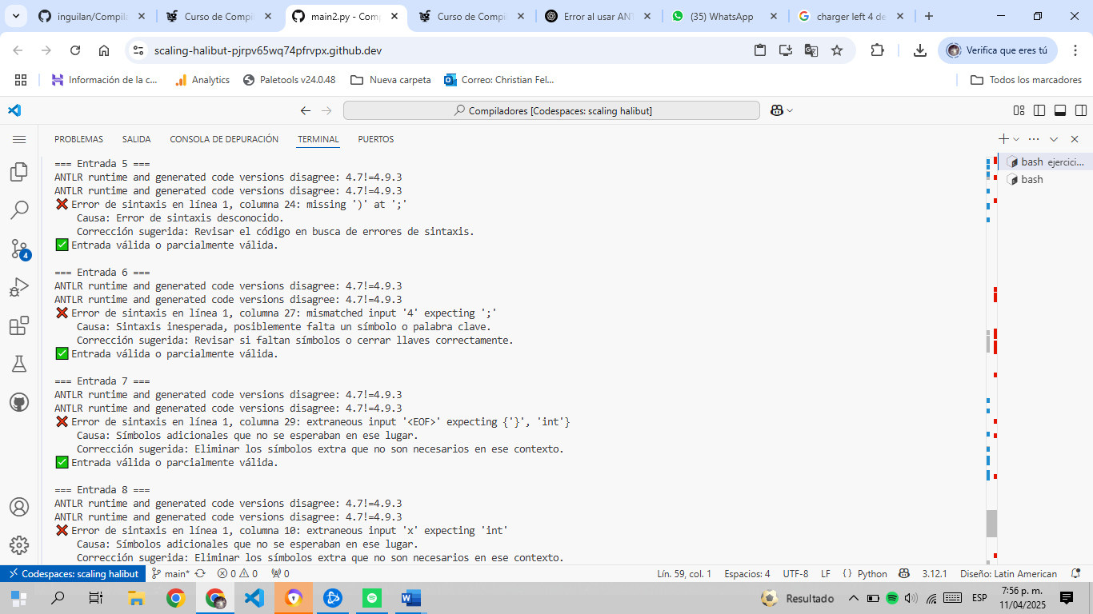

Causa: Error de sintaxis desconocido

Corrección: Cerrar correctamente el paréntesis en la llamada de función. La sintaxis corregida debería ser:   
class D { int f(a) { f(3); } }

## Entrada 6

Mensaje de error: mismatched input '4' expecting ';'

Línea y Columna: Línea 1, Columna 27



Causa: Sintaxis inesperada, posiblemente falta un símbolo o palabra clave

Corrección: La asignación está mal formada. Se espera un operador entre los números. La sintaxis corregida podría ser:   
class E { int f(a) { x = 3 + 4 + 5; } }

## Entrada 7

Mensaje de error: extraneous input '<EOF>' expecting {'}', 'int'}

Línea y Columna: Línea 1, Columna 29



Causa: Símbolos adicionales que no se esperaban en ese lugar

Corrección: Cerrar correctamente la clase con una llave (`}`). La sintaxis corregida debería ser:   
class F { int f(a) { x = 1; } }

## Entrada 8

Mensaje de error: extraneous input 'x' expecting 'int'  
no viable alternative at input 'int;'

Línea y Columna: Línea 1, Columna 10 y 15

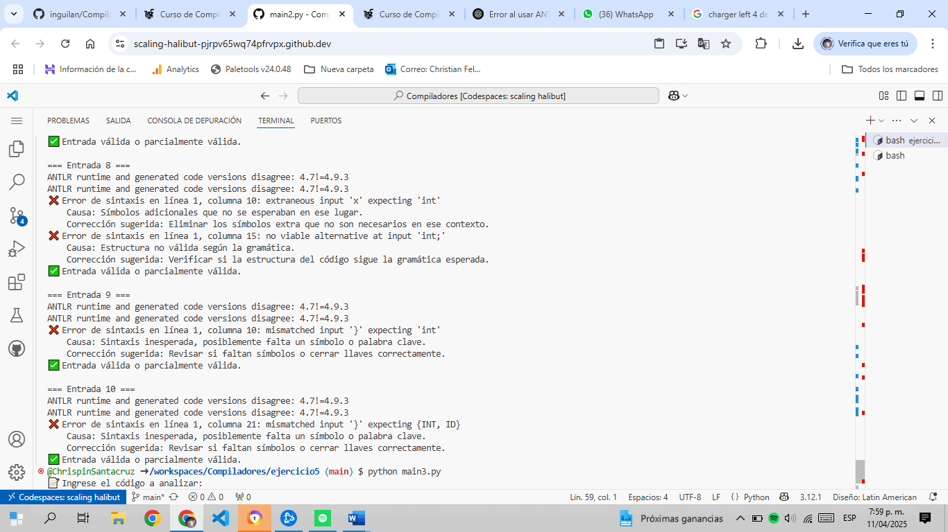

Causa: Símbolos adicionales y estructura no válida

Corrección: La declaración de la variable es incorrecta. La sintaxis corregida debería ser:   
class G { int x; }

## Entrada 9



Mensaje de error: mismatched input '}' expecting 'int'

Línea y Columna: Línea 1, Columna 10



Causa: Sintaxis inesperada, posiblemente falta un símbolo o palabra clave

Corrección: Asegúrate de que la clase tenga al menos una variable o método definido. La sintaxis corregida debería ser:   
class H { int x; }

## Entrada 10



Mensaje de error: mismatched input '}' expecting {INT, ID}

Línea y Columna: Línea 1, Columna 21



Causa: Sintaxis inesperada, posiblemente falta un símbolo o palabra clave

Corrección: Definir correctamente los parámetros y el cuerpo de la función. La sintaxis corregida podría ser:   
class I { int f(int x) { } }